Информационный отчет за декабрь
Детского отделения МКУК "ЦБ ТСП"
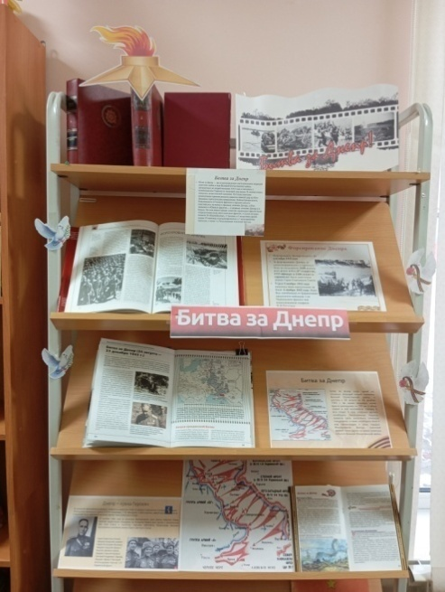
28.11Битва за Днепр – это комплекс операций, проведённых советской армией с 26 августа по 23 декабря 1943 года с целью освобождения левобережной Украины от фашистских захватчиков. Форсирование Днепра стало одним из самых крупных сражений 1943 года. Сражение на Днепре показало, что германская армия уже не в состоянии задержать наступление Красной Армии, даже пользуясь удобным естественным рубежом.
Результатом битвы стало освобождение Левобережной Украины и Донбасса, срыв немецкого плана стабилизации фронта на реке Днепр и создание условий для дальнейшего освобождения Правобережной Украины и Крыма. За форсирование Днепра 2438 солдатам и офицерам было присвоено звание Героя Советского Союза. Такое массовое награждение за одну военную операцию было единственным за всю историю войны. В библиотеке оформлена выставка "Битва за Днепр"

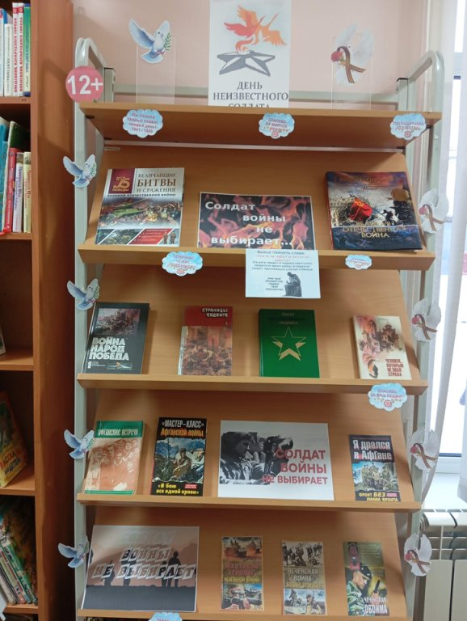
3 декабря отмечается День неизвестного солдата – день памяти тех, кто отдал свою жизнь на полях сражений, но чьи имена так и остались, не установлены. История сохранила нам множество имен героев. Но есть еще одно, не менее всех их славное имя – имя Неизвестного солдата. Это символ всех безымянных героев, погибших в атаках на безымянных высотах или до последнего патрона дравшихся в безвестных окопах.
В библиотеке к этой дате оформлена выставка "Солдат войны не выбирает".

3.12 Акция" День Неизвестного солдата"
День Неизвестного солдата, отмечаемый 3 декабря, символизирует честное признание и уважение к солдатам, которые отдали жизни за Родину и чьи имена не известны. Библиотекари стремятся повысить уровень информированности о событиях Второй мировой войны и героизме советских солдат, в этот день вручали памятки.
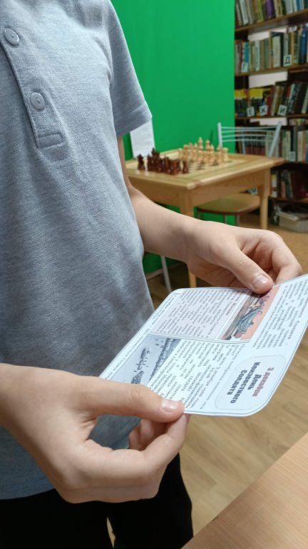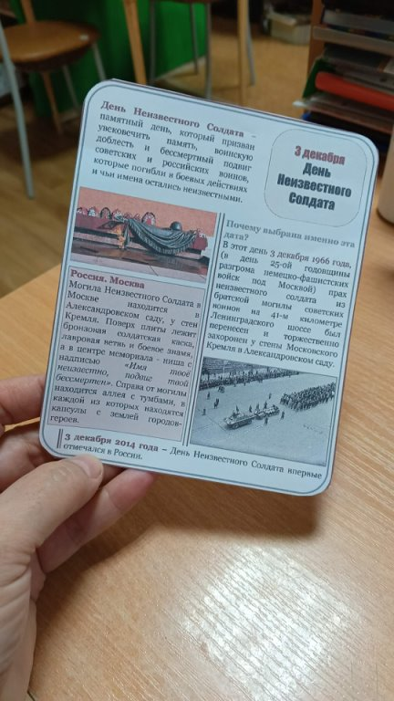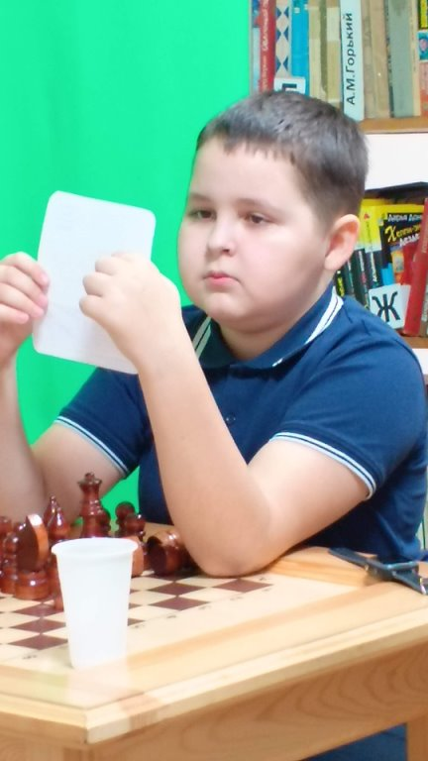
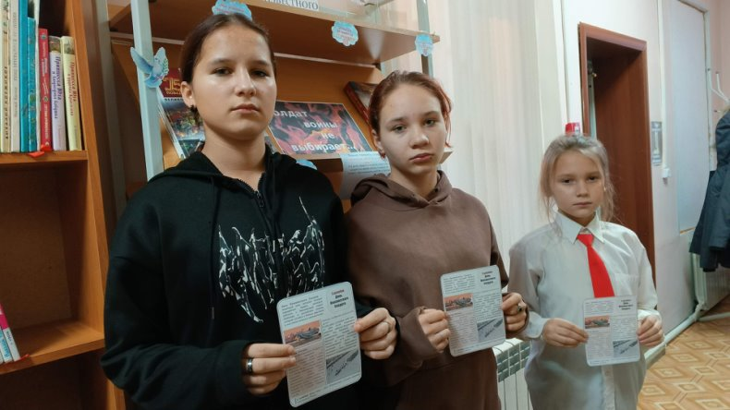
Ежегодно 9 декабря в нашей стране отмечается День Героев Отечества. Патриотизм, горячая и бескорыстная любовь к Родине – отличительные черты наших соотечественников во все исторические периоды. Без преувеличения эти качества можно назвать национальной особенностью российского народа.
Говоря о мужественных людях прошлого и настоящего, очень трудно выделить кого-то одного. Пусть же имена героев, павших и живых, вершивших бессмертные подвиги в далекие года и в операциях наших дней, убеленных сединой и совсем юных, всегда согревают наши сердца. В этой преемственности традиций мужества и патриотизма – наша гордость и наша сила.
Сегодня в библиотеке наши читатели участвовали в Акции "День Героев Отечества" , выбирая письмо-треугольник и читая вслух о людях, которые проявили себя .
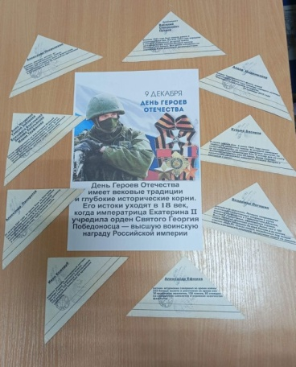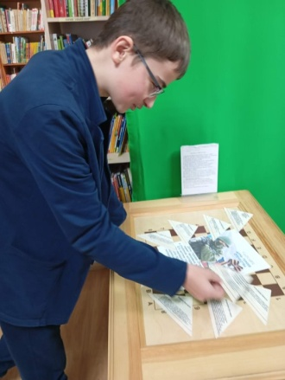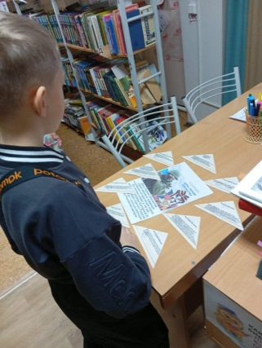

Многие любят зиму, потому что, это самое красивое время года и только зимой есть возможность окунуться в зимние традиции и узнать много нового и интересного.
11 декабря отважные участники в программе "Снежное приключение" решали различные филворды, проявляли свои ловкость и находчивость, включали фантазию и креатив в выполнении заданий
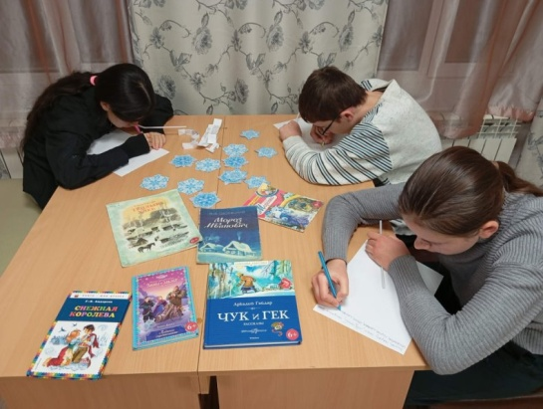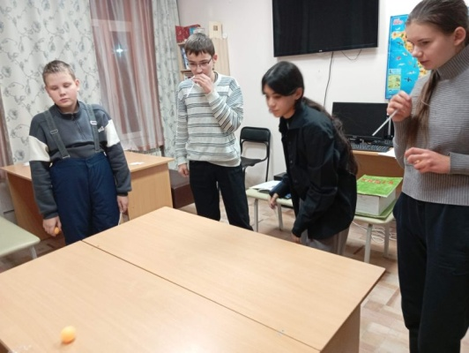
12.12 Коррупция возникла давно. Люди делали подарки, чтобы добиться расположения. В первобытных обществах плата жрецу или вождю была нормой. Потом появились работники, которые имели власть.
Сегодня мы говорили со вторым классом на познавательной программе "Коррупция в мире сказок" о самом добром и любимом жанре литературы – о сказках.
Вы подумаете, что эти темы совсем не связаны. Но сказка – ложь, да в ней намёк. В некоторых сказках, оказывается, осуждается коррупция. Вспомните сказку «Дочь-семилетка». Помните, богатый человек дал денег судье, чтобы он рассудил спор: жеребёнка родила лошадь или телега.
Прочитали и обыграли сказку "Гуси-лебеди" с помощью декораций, обсудили ,где в сказке может быть коррупция.
С помощью цветных карандашей на фигурках нарисовали хорошие и плохие стороны.

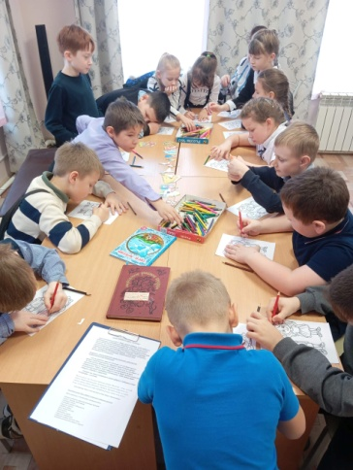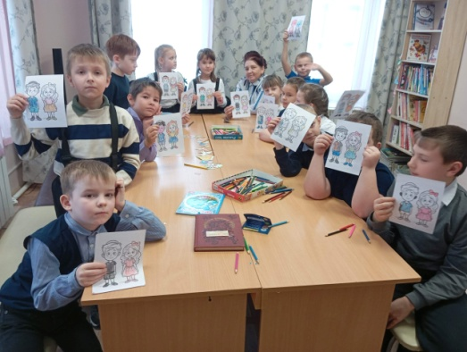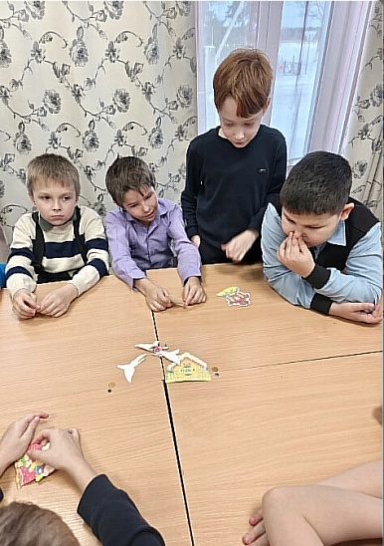

13 декабря состоялся концерт "Волшебная музыка к русским сказкам" в исполнении Уральского академического филармонического оркестра под управлением дирижера Алексея Доркина .В программе прозвучали сочинения русских композиторов-классиков.
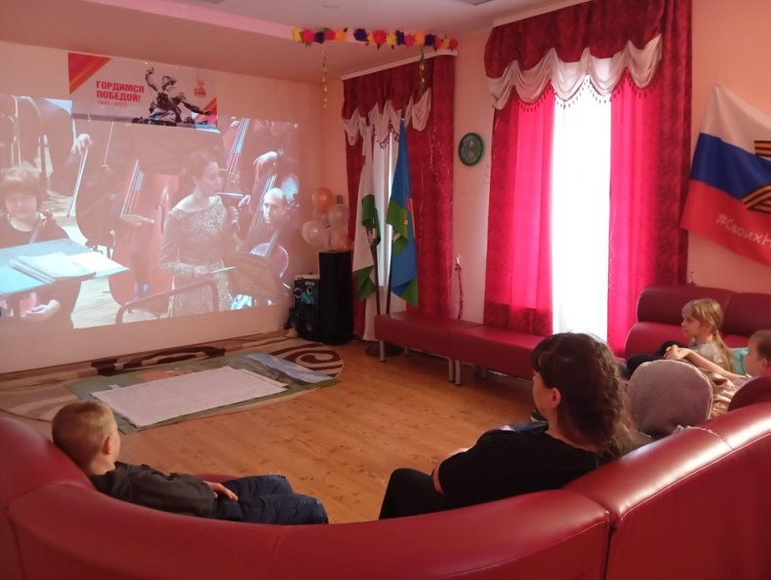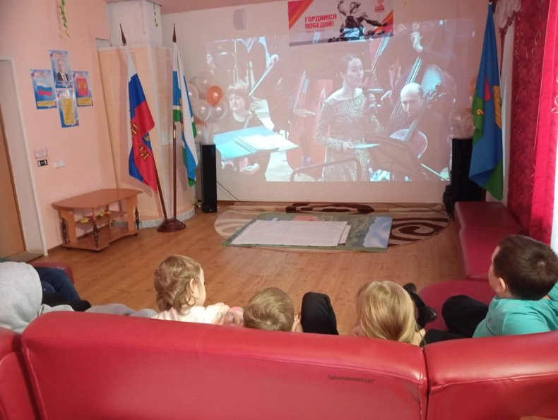

В детской библиотеке начались новогодние мастер-классы.
15.12 Сегодня изготавливали с читателями ламинированную закладку для книг и коробочку для конфет.
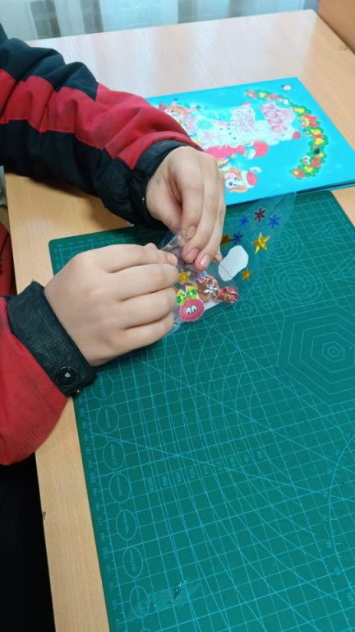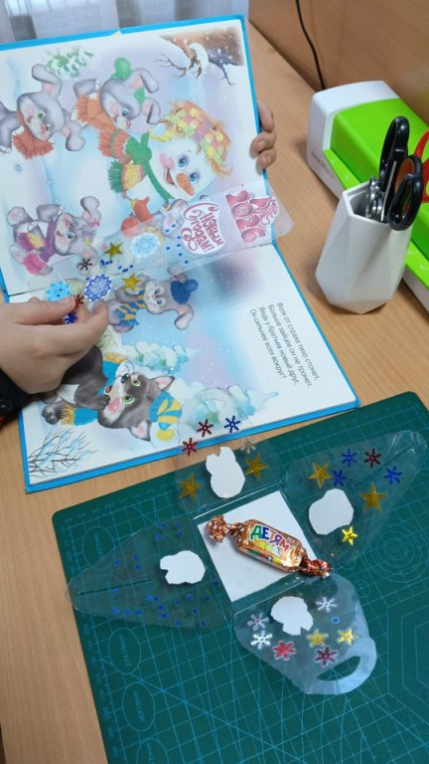
18.12 В библиотеке прошел мастер- класс "Дед Мороз и снеговик" . Ребята с удовольствием сделали новогодние поделки и посмотрели мультфильм "Дед Мороз и лето"
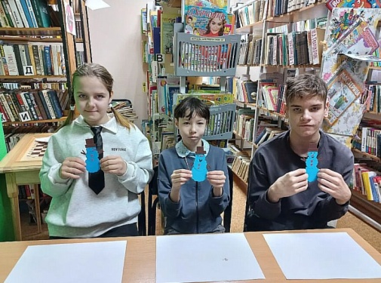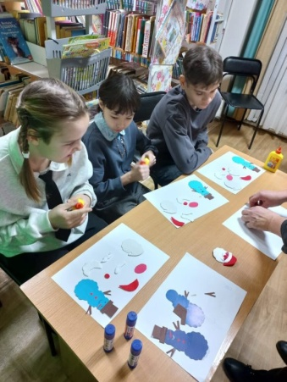
19.12 вместе с читателями мы изготовили перекидные календарики. Ребята с удовольствием участвовали в процессе, и каждым из них была создана стильная и полезная поделка.
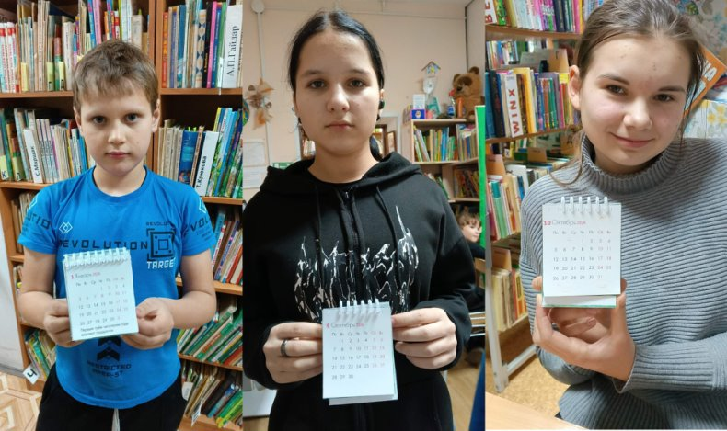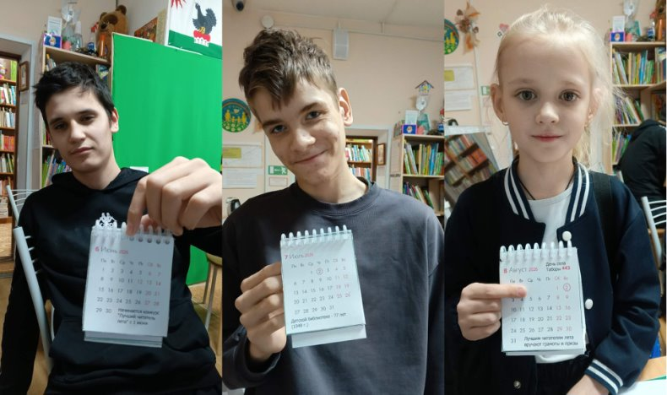
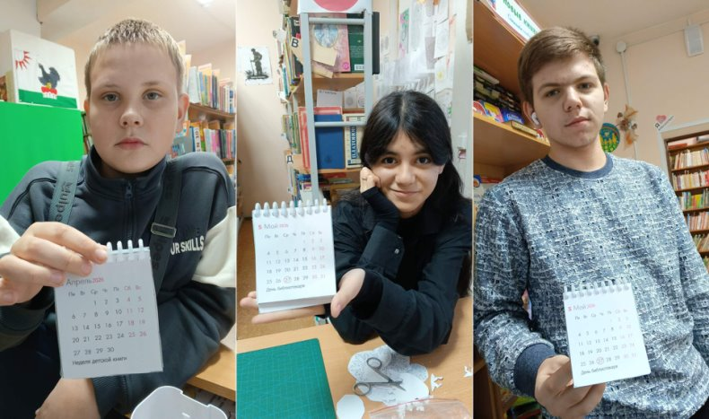
22.12 Сегодня изготавливали незатейливые поздравительные открытки. Ребята забежали между мероприятиями просто повидаться и, так как работа была простая, сделали по открыточке, ещё больше вдохновившись праздником.
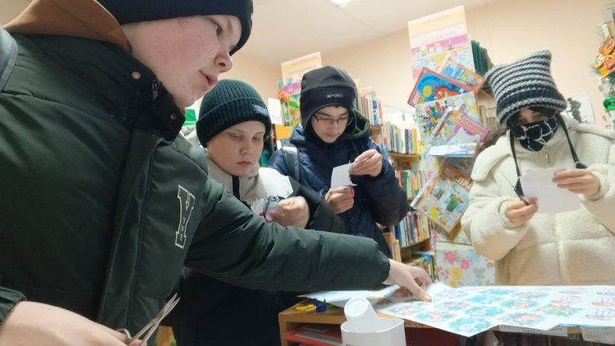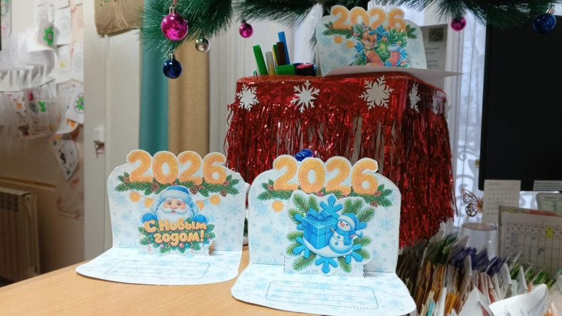
23.12Правильный икосаэдр — это объёмная фигура, которая собирается из 20 равносторонних треугольников. У него 20 граней, 30 рёбер и 12 вершин, что делает его симметричным многогранником. Каждая вершина соединяется с пятью треугольниками. Да это красивый новогодний шарик из восьмидесятых! Все школьники умели его тогда делать. А мы изготовили его нынче с читателями на мастер-классе.
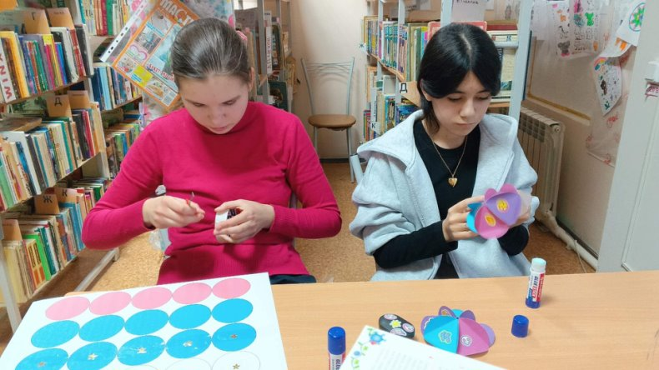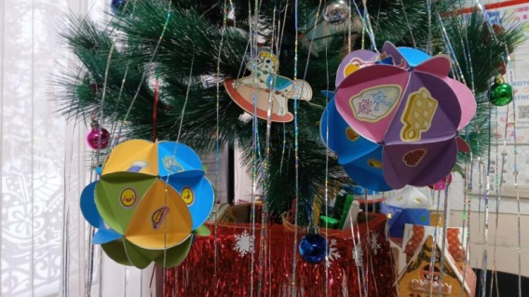
15 декабря для пятого класса проведена беседа «Что вы знаете о коррупции». В ходе беседы, ребята узнали о том ,что такое коррупция, её причины, уголовная ответственность за коррупционную деятельность, и какие последствия могут быть, если с этим столкнулись близкие или друзья.
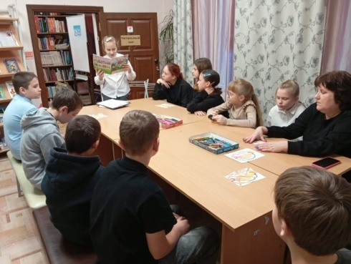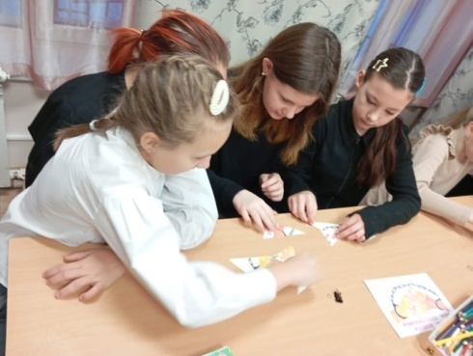
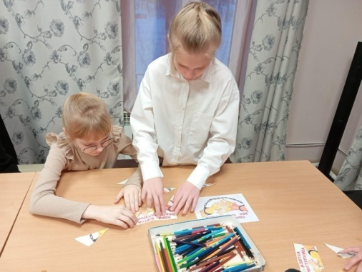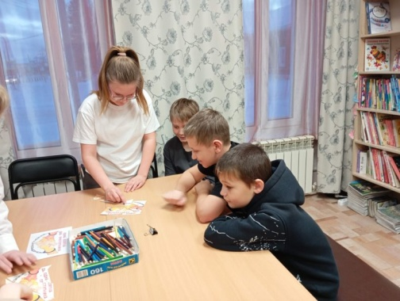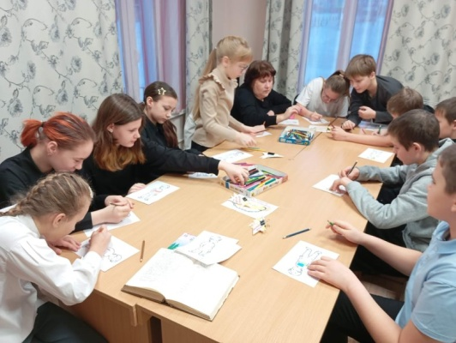
18.12 Книгоноша. Сегодня в детский сад прибыла книгоноша с яркими, новогодними книгами. Вместе с новогодними прибыли книги о животных, мульткнижки, книжки- игрушки, почемучкины книжки .Ребята с удовольствием рассматривали книги.
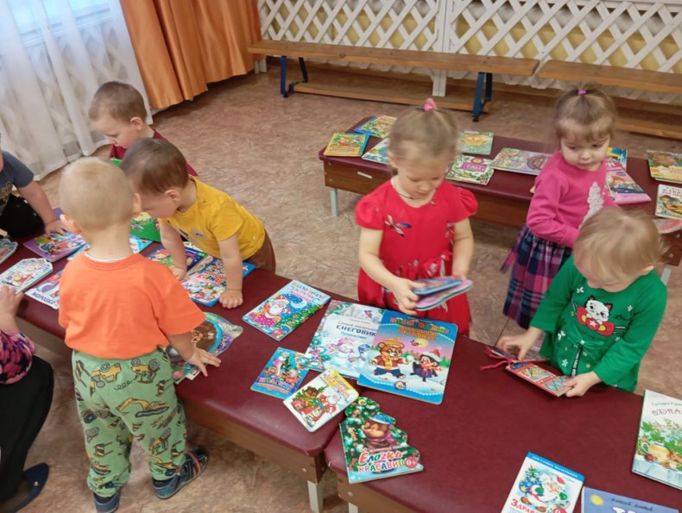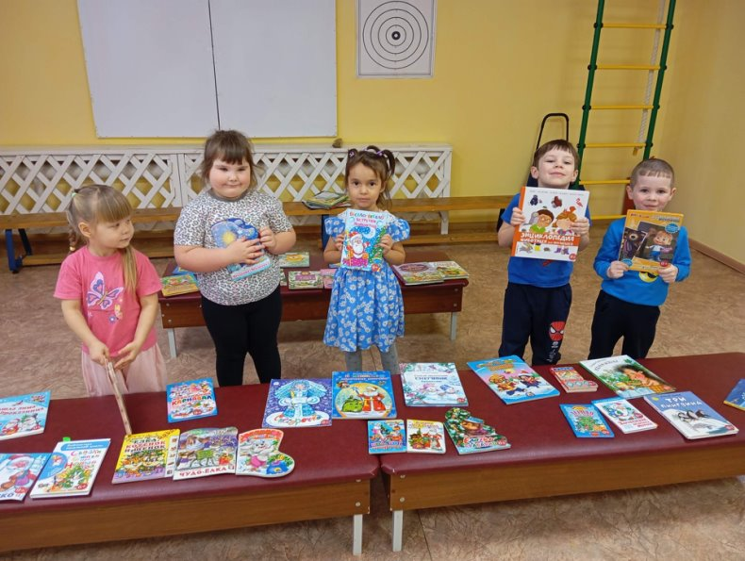
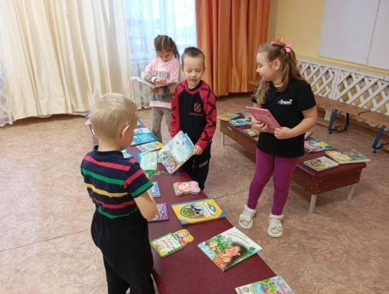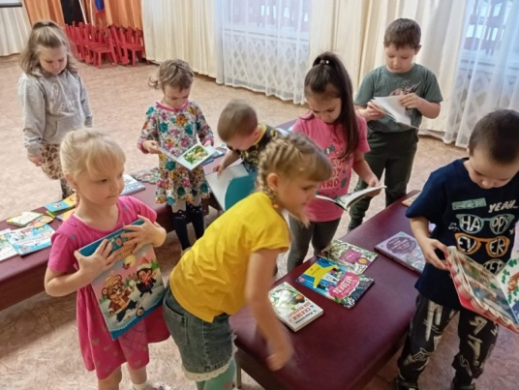

19.12 Беседа с третьеклассниками о коррупции. Обсуждали сказочных героев, чтобы легче было разобраться как в самом понятии, так и в необходимости борьбы с коррупцией. Главное — усвоить важность честных действий в любых обстоятельствах.
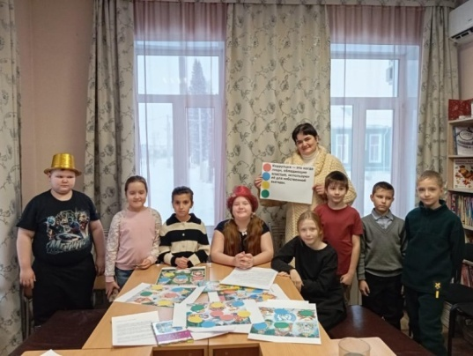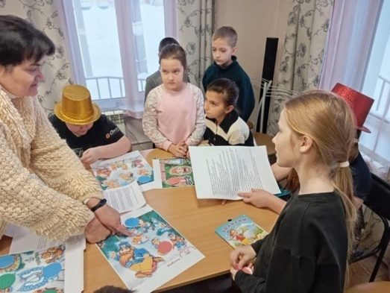
19.12 Очередная лекция для семиклассников на тему: «Изучите условия кредита». Важно знать условия кредита, так как это может повлиять на жизнь семиклассников в будущем. Это не просто теория — понимание финансов может помочь избежать долгов и сохранить деньги.
